Številka: 478-6/2025-2
Datum: 15. 5. 2025

OBČINA KOMEN
OBČINSKI SVET

Na podlagi 30. člena Statuta Občine Komen (Ur. l. RS, št. 80/09, 39/14, 39/16) predlagam občinskemu svetu Občine Komen v sprejem naslednji:
Sklep o ukinitvi statusa grajenega javnega dobra na parcelah št. 26/2, 950/46 in 950/47 vse k.o. 2416 Štanjel

Obrazložitev:

Nepremičnine s parc. št. 26/2, 950/46 in 950/47 vse k.o. 2416 Štanjel so v zemljiški knjigi vpisane kot javno dobro v lasti Občine Komen. Na nepremičninah je vpisan status javnega dobra lokalnega pomena, ker so bile pred postopkom ureditve mej in parcelacije del občinskih parcel.

Nepremičnine s parc. št. 26/2, 950/46 in 950/47 vse k.o. 2416 Štanjel so deli regionalne ceste R1 204/1013 Dornberk - Štanjel. Upoštevajoč tretji odstavek 49. člena Zakona o cestah (Ur. l. RS, št. 132/22, 140/22 – ZSDH-1A, 29/23 in 78/23 – ZUNPEOVE, v nadaljevanju: ZCes-2) so regionalne ceste državne ceste, v skladu z drugim odstavkom 49. člena pa so državne ceste v lasti države. Zaradi navedenega je potreben izbris zaznambe javnega dobra v lasti Občine Komen.

Stvarnopravni zakonik (Ur. l. RS, št. 87/02, 91/13 in 23/20) v 19. členu določa, da je javno dobro stvar, ki jo v skladu z njenim namenom ob enakih pogojih lahko uporablja vsakdo (splošna raba). Definicija javnega dobra je opredeljena v 3. členu Zakona o urejanju prostora (Ur. l. RS, 199/21, 18/23 – ZDU-1O, 78/23 – ZUNPEOVE in 95/23 – ZIUOPZP, v nadaljevanju: ZUreP-3): »grajeno javno dobro je zemljišče, objekt ali njegov del, namenjen taki splošni rabi, kot jo glede na namen njegove uporabe določa zakon ali na njegovi podlagi izdan predpis; grajeno javno dobro je državnega in lokalnega pomena ter je lahko v lasti države, občine ali v zasebni lasti«.

Pri predmetnih parcelah se javno dobro ne ukinja zato, ker ne služijo več namenu splošne rabe temveč zato, da bo omogočen prenos lastništva iz Občine Komen na Republiko Slovenijo. Namreč z nepremičnino, ki ima status javnega dobra se ne more razpolagati oziroma ni mogoča odsvojitev, zato je za prenos lastništva najprej potrebno izvesti postopek ukinitve statusa javnega dobra. Glede na določilo drugega odstavka 3. člena ZCes-2, da so ceste javno dobro, bo moral novi lastnik na navedenih parcelah ponovno vzpostaviti javno dobro.

ZUreP-3 v 3. odstavku 262. člena določa, da se grajenemu javnemu dobru status lahko odvzame smiselno po postopku iz 260. člena tega zakona, 260. člen pa določa, da se status grajenega javnega dobra lokalnega pomena pridobi z ugotovitveno odločbo, ki jo na podlagi sklepa občinskega sveta po uradni dolžnosti izda občinska uprava. Iz tega izhaja, da objektu preneha status grajenega javnega dobra z ugotovitveno odločbo, ki jo na podlagi sklepa občinskega sveta po uradni dolžnosti izda občinska uprava.
Ko postane odločba o ukinitvi javnega dobra pravnomočna, jo občinska uprava pošlje pristojnemu sodišču, ki po uradni dolžnosti iz zemljiške knjige izbriše zaznambo javnega dobra.

Z ukinitvijo javnega dobra bodo nastopili pogoji za razpolaganje z nepremičninami. Priloženi sklep o ukinitvi grajenega javnega dobra zato predajamo v obravnavo, s predlogom, da se ga sprejme.

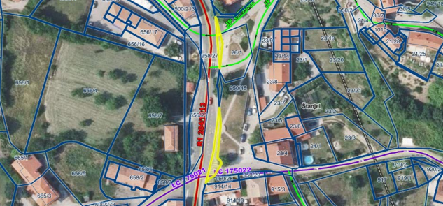
parc. št. 26/2, 950/46 in 950/47 vse k.o. 2416 Štanjel

Pripravila:
mag. Katja Mulič mag. Erik Modic
župan


Občina Komen
Občinski svet
Komen 86
6223 Komen

Številka:
Datum:

Na podlagi 16. Statuta Občine Komen (Ur.l. RS, št. 80/09, 39/14, 39/16) je občinski svet Občine Komen na ……redni seji dne………….sprejel

S K L E P

1.

Ugotavlja se, da nepremičnine s parc. št. 26/2 k.o. 2416 Štanjel, v izmeri 28 m², 950/46 k.o. 2416 Štanjel, v izmeri 97 m² in 950/47 k.o. 2416 Štanjel, v izmeri 9 m², v zemljiški knjigi vpisane z zaznambo grajenega javnega dobra v lasti Občine Komen, ne služijo več vpisanemu namenu, zato se status grajenega javnega dobra ukine.

2.

Navedene nepremičnine izgubijo status grajenega javnega dobra z ugotovitveno odločbo, ki jo izda po uradni dolžnosti občinska uprava. Občinska uprava na podlagi navedene pravnomočne odločbe vloži zemljiškoknjižni predlog za izbris grajenega javnega dobra. Z izbrisom zaznambe javnega dobra postanejo parcele št. 26/2, 950/46 in 950/47 vse k.o. 2416 Štanjel last Občine Komen.

3.

Ta sklep začne veljati naslednji dan po objavi v Uradnem listu Republike Slovenije.

mag. Erik Modic
župan

Sklep poslati:
- v objavo v Uradnem listu

